1、课程名称：对象序列化

2、知识点

2.1、上次课程的主要知识点
Scanner操作类。

2.2、本次预计讲解的知识点
1、 对象序列化的意义；
2、 对象序列化的实现；
3、 transient关键字的使用。

3、具体内容（★★★★★）
对象序列化指的是将在内存中保存的对象变为二进制数据流，这样就意味着对象可以保存在文件中或者进行各种传输操作。但是并不是所有的类对象都可以被序列化，如果某一个类的对象需要被序列化，则这个类必须实现java.io.Serializable接口。但是这个接口并没有任何的方法定义，因为其描述的是一种能力，属于标识接口。
范例：定义可以被序列化对象的类
package cn.mldn.demo;
import java.io.Serializable;
@SuppressWarnings("serial")
class Person implements Serializable {
private String name ;
private int age ;
public Person(String name,int age) {
this.name = name ;
this.age = age ;
}
@Override
public String toString() {
return "Person [name=" + name + ", age=" + age + "]";
}
}
以后Person类的对象就可以被传输或保存在文件之中。

3.1、序列化操作
如果要进行对象的序列化操作，那么必须要依靠java.io.ObjectOutputStream类。
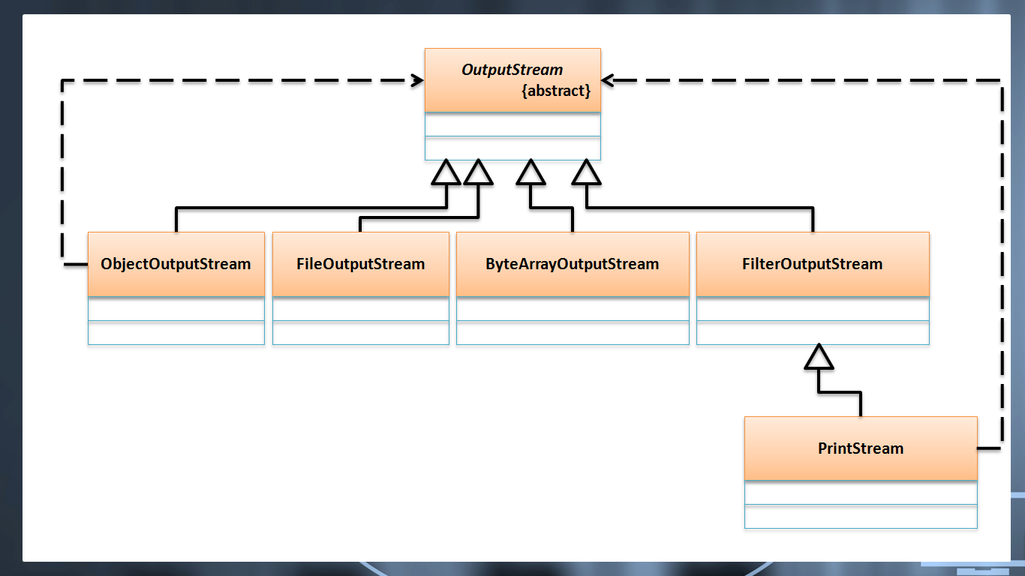
构造方法：public ObjectOutputStream(OutputStream out) throws IOException。
当取得了ObjectOutputStream类的实例化对象之后就可以实现序列化操作了：
· 输出对象：public final void writeObject(Object obj) throws IOException。
范例：序列化对象
public class TestDemo {
public static void main(String[] args) throws Exception { // 直接抛出
ser(new Person("taozi",90)) ;
}
public static void ser(Person per) throws Exception {
ObjectOutputStream oos = new ObjectOutputStream(new FileOutputStream("E:" + File.separator + "person.ser"));
oos.writeObject(per);
oos.close();
}
}
这种序列化的代码是固定的，所以这样的开发操作以后都不需要开发者自己处理。

3.2、反序列化
利用ObjectOutputStream输出的文件信息都是二进制的数据，但是这个数据大部分人是不可能看懂的，所以如果要想将数据还原，那么就必须利用ObjectInputStream类进行反序列化操作。
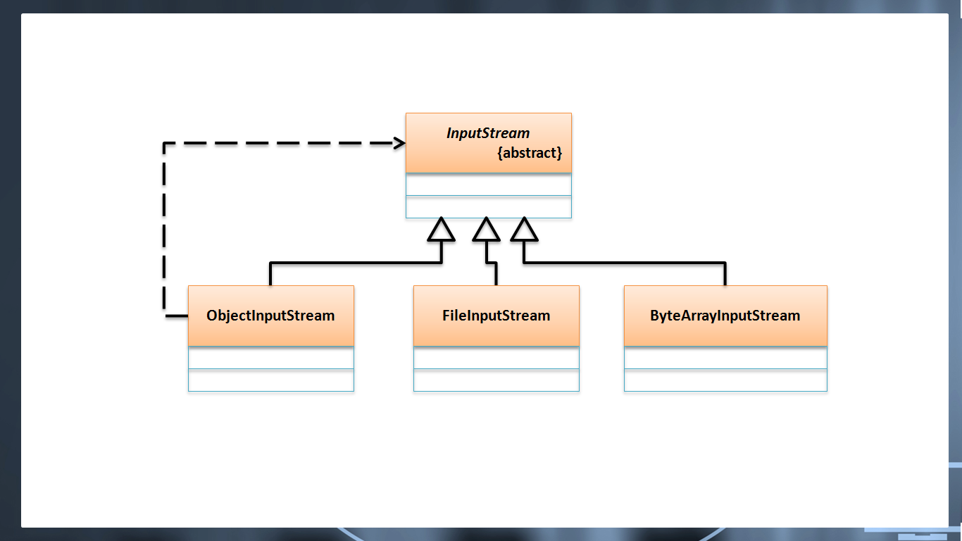
构造：public ObjectInputStream(InputStream in) throws IOException；
当取得了ObjectInputStream类之后可以利用如下方法实现对象的反序列化：
· 反序列化：public final Object readObject() throws IOException, ClassNotFoundException。
范例：反序列化的操作
public class TestDemo {
public static void main(String[] args) throws Exception { // 直接抛出
// ser(new Person("taozi",90)) ;
dser() ;
}
public static void dser() throws Exception {
ObjectInputStream ois = new ObjectInputStream(new FileInputStream("E:" + File.separator + "person.ser"));
Object obj = ois.readObject() ;
System.out.println(obj);
ois.close();
}
}
ObjectOutputStream输出的信息只能够通过ObjectInputStream读取。

3.3、transient关键字
默认情况下，一个对象中的所有属性都一定要被序列化下来，那么现在如果某些属性不希望被序列化，则可以使用transient关键字定义。
范例：观察transient关键字的使用
private transient int age;
在序列化操作中年龄将不被保存。由于transient关键字的作用，所以当数据被反序列化完成后，此数据为其对应数据类型的默认值。

4、总结
1、 用户所关心的只有一个java.io.Serializable接口，几乎简单Java类都要实现此接口；
2、 ObjectOutputStream、ObjectInputStream很少会由用户自己操作；
3、 transient虽然可以保证属性不被序列化，但是很少出现。

